FE1006 HORKOVZDUŠNÁ TROUBA

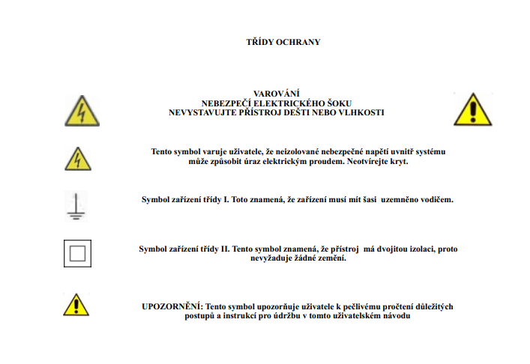
BEZPEČNOSTNÍ INSTRUKCE
Níže jsou uvedeny důležité poznámky týkající se instalace, obsluhy a údržby; uložte tento návod pro budoucí reference; používejte
zařízení pouze jak je uvedeno v této příručce; Jakékoli jiné použití je považováno za nevhodné a nebezpečné; Výrobce nemůže být
zodpovědný za škody způsobené nesprávným či nevhodným použitím; Před použitím se ujistěte, že zařízení je nepoškozené; V
případě pochybností se nepokoušejte troubu používat a obraťte se na autorizované servisní středisko; nenechávejte obalové materiály
(tj plastové sáčky, polystyrén, hřebíky, sponky, atd.), v dosahu dětí, protože jsou potenciálním zdrojem nebezpečí; Pamatujte, že patří
do směsného komunálního odpadu; ujistěte se, že informace uvedené na technickém štítku jsou kompatibilní s těmi z elektrické
rozvodné sítě; instalace musí být provedena podle pokynů výrobce s ohledem na dodržení maximálního výkonu spotřebiče, jak je
uvedeno na etiketě; nesprávná instalace může způsobit škody na lidech, zvířatech nebo věcech, za které výrobce nemůže být
považován odpovědný; pokud není zařízení v provozu, nenechávejte přístroj připojen, raději odstraňte zástrčku ze zásuvky,; pokud je
nutné použít adaptéry, vícenásobné zásuvky nebo elektrických rozšíření, použijte pouze ty, které jsou v souladu s platnými
bezpečnostními normami; v žádném případě nepřekračujte limity spotřeby energie uvedené na elektrickém adaptéru a / nebo
rozšíření, jakož i maximálním výkonu zobrazeném na prodlužovacím kabelu; pokud je přístroj mimo provoz a nechcete jej opravit,
musí být znefunkčněn odříznutím napájecího kabelu.
- Nemanipulujte ani se nedotýkejte spotřebiče mokrýma rukama nebo bosýma nohama.
- Nepoužívejte spotřebič v případě poškození napájecího kabelu , zástrčky, nebo v případězkratu ; přístroj smí opravovat pouze
autorizovaný servis.
- Nedovolte, aby se napájecí kabel dostal blízko k ostrým předmětům nebo do kontaktu s horkým povrchem; při odpojování
zástrčky netahejte za kabel.
- Nevystavujte spotřebič škodlivým povětrnostním vlivům jako je déšť , vlhkost, mráz, atd ..Vždy skladujte na suchém místě .
- Tento přístroj mohou používat děti starší od 8mi let a starší a pod dohledem osoby se sníženými fyzickými, smyslovými nebo
duševními schopnostmi bez patřičných zkušeností a znalostí, pokud jim nebyly poskytnuty instrukce týkající se použití
spotřebiče bezpečným způsobem a rozumí nebezpečí zapojení ; děti by si neměly hrát se spotřebičem ; čištění a údržbu nesmí
provádět děti bez dozoru.
-Není určeno pro komerční využití. pouze pro domácí použití
Čištění by měly být prováděno po odpojení přístroje ; V případě poruchy a / nebo selhání přístroje nemanipulujte s jednotkou ; Pro
opravu přístroje se vždy obraťte na servisní středisko autorizované výrobcem a požádejte o použití originálních náhradních dílů;
Nedodržení výše uvedených zásad může ohrozit bezpečnost jednotky a vede ke ztrátě záruky .

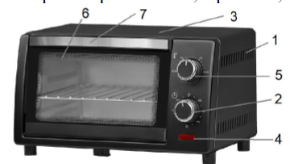
ZÁKLADNÍ INFORMACE
VAROVÁNÍ: Povrchy, vyjma funkčních ploch, mohou být horké. Protože lidé vnímají
teplo individuálně, mělo by být toto zařízení používáno s velkou POZORNOSTÍ. Držte zařízení pouze na místech k
tomu určených a používejte tepelné ochrany, jako jsou rukavice nebo chňapky.
• Tento přístroj je určen pro použití v domácnosti a podobných prostorách jako například: prostor kuchyně v obchodech,
kancelářích a dalších pracovních prostředích; pro klienty v hotelech, motelech a jiných ubytovacích prostorech;
• Udržujte přístroj a jeho kabel mimo dosah dětí mladších 8 let.
• Zadní povrch spotřebičů musí být umístěn proti zdi.
• Spotřebiče není určen pro provoz pomocí externího časovače nebo samostatného dálkového ovládání.
• Používejte pouze nádoby vhodné pro vysoké teploty.
• Spotřebič se stává během použití velmi horký, nedotýkejte se skla nebo boční stěny, používejte pouze držadlo a ovládací knoflíky.
• Nepokládejte nic na dveře, pokud jsou otevřené. Dveře se mohou poškodit nebo může trouba spadnout a rozbít se.
• Vždy používejte rukojeť k odstranění grilu či pánve.
• Nemyjte, nebo nestříkejte vodu na sklo, když je horké, protože může prasknout.
• Nepoužívejte troubu, pokud jsou poškozená dvířka nebo těsnění dvířek. V případě poruchy nemanipulujte s přístrojem, ale
odneste jej do autorizovaného servisu.
• Používejte pouze originální náhradní díly.
• Zacházejte opatrně s čerstvě uvařeným jídlem, abyste předešli riziku popálení.
• Nikdy nenechávejte přístroj bez dozoru, pokud je v chodu. Vyjměte zástrčku po každém použití.
• Nestavte troubu do vody nebo jiných tekutin a vyhýbejte se vystříknutí tekutiny na jednotku.
• Nevystavujte přístroj silným nárazům, mohly by způsobit vážné poškození.
• Používejte pouze originální příslušenství.
• Nikdy nepoužívejte plastové nádoby pro běžné vaření v troubě.
• Před každým použitím rozviňte napájecí kabel.
• Přístroj nepoužívejte jako topnou jednotku.
• Nevkládejte nic do větracích mřížek.
• Před čištěním vždy odpojte přístroj od elektrické zásuvky a čekejte na úplného ochlazení každé části spotřebiče.
• Odstraňte všechny obalové materiály z varného prostoru.
• Výrobek je nutno umístit mimo dosah dětí.
• Pokládejte pouze na pevný a stabilní povrch.
• Pokud je přístroj v chodu, ponechte vždy dostatečný prostor na každé straně trouby.
• Udržujte přístroj mimo dosah hořlavých materiálů, záclon, zdrojů tepla, chladu a páry.
Nepoužívejte troubu jako podpěru police nebo jako místo pro uložení potravin, hrnců, nádob, atd ..
1 ventilační otvory
2 Knoflík časovače
3 Horní kryt
4 Kontrolka napájení a provozu
5 Ovladač teploty
6 topných těles (nahoře dole)
7 Rukojeť

PROVOZ
Nejprve pečlivě umyjte veškeré příslušenství a vnitřní prostor. Nechte větrat vnitřního prostor otevřenými dvířky po dobu asi 30 minut a následně spusťte prázdnou troubu s otevřenými dvířky na několik minut. Před zahájením prvního vaření, zapněte troubu asi na 10 minut při maximálním výkonu s oběma topnými prvky zapnutými.

Před prvním použitím pečlivě umyjte veškeré příslušenství a vnitřní přihrádku. Nechte vnitřní prostor větrat
ponechejte dvířka otevřená asi 30 minut a poté troubu na několik minut zapněte
minuta. Před prvním pečením spusťte troubu naprázdno po dobu asi 10 minut tak, že ji zapnete
maximální teplota.

KNOFLÍKY
Knoflík pro nastavení teploty (5) umožňuje nastavit požadovanou teplotu mezi 100 a 230 stupni
stupně Celsia. Knoflík časovače (2) umožňuje nastavit dobu vaření mezi 0 a 60 minutami.

PŘEDEHŘÍVÁNÍ
Před každým použitím před vložením jídla troubu předehřejte přibližně 5 minut bez jídla
pečicím prostoru, aby bylo možné dosáhnout požadované teploty.
- Nastavte knoflík časovače (2) na 5 minut.
- Nastavte požadovanou teplotu knoflíkem (5).
Když časovač pípne, předehřívání skončí a trouba je připravena k pečení.
VAŘENÍ
- Umístěte jídlo na tác nebo rošt. Umístěte gril do správné výšky v pečicím prostoru.
Podnos, pokud se používá, musí být umístěn na horní straně grilu.
- Nastavte teplotu vaření (ovladač 5) a čas (2).
- Provozní kontrolka (4) se rozsvítí, což znamená, že výrobek je v provozu.
- Pravidelně kontrolujte stav připravovaného jídla. Pokud je třeba jídlo otočit, otevřete jej
dveře a co nejrychleji je zavřete, abyste zabránili tepelným ztrátám.
- Na konci vaření světlo zhasne a časovač vydá akustický signál. Pokud není vaření
úplně jej restartujte pomocí knoflíku časovače. Když je jídlo uvařené, vyjměte tác a rošt
pomocí držáků na hrnce. Snižte knoflík (5) na minimum.
ČIŠTĚNÍ –
Před čištěním vytáhněte zástrčku z elektrické zásuvky a nechte každou část vychladnout
jakékoli čištění.
- Neponořujte troubu do vody. Zabraňte postříkání vodou nebo jinými kapalinami, aby se dostala ke spotřebiči.
- Během čištění nedovolte, aby se do ventilačních otvorů dostaly kapky tekutiny nebo mýdla.
- Pravidelné čištění varného prostoru zaručuje lepší fungování produktu a zabraňuje
tvorba nepříjemných pachů. K čištění přihrádky používejte měkký hadřík a neabrazivní čisticí prostředky.
- Dno pečícího prostoru lze otevřít pro usnadnění čištění. Chcete-li ji otevřít, otočte troubu a vytáhněte ji
rukojeť umístěná pod základnou.
- Mřížku a tác lze mýt jako běžné nádobí. NEPRAŤTE ZÁSOBNÍK V
MYČKA NÁDOBÍ.
- K čištění vnějšku spotřebiče nepoužívejte abrazivní nebo kovové houbičky. Tohle opravdu může
způsobit poškození laku.
TECHNICKÉ CHARAKTERISTIKY
• Napájení: AC 230V~50-60Hz. Výkon: 800W
• Kapacita: 10Lt
• 60minutový časovač - Nastavitelná teplota od 100°C do 230°C

ODPAD Z ELEKTRICKÝCH A ELEKTRONICKÝCH ZAŘÍZENÍ
Výrobek je vyroben z biologicky nerozložitelných a potenciálně škodlivých látek , pokud nejsou
správně zlikvidovány ; Ostatní části mohou být recyklovány . Je naší povinností přispět k
ekologickému zdraví životního prostředí v návaznosti na správné postupy při likvidaci.
Přeškrtnutý symbol odpadní nádoby označuje, že výrobek splňuje požadavky nových směrnic, které
byly zavedeny na ochranu životního prostředí ( 2002/96 / ES , 2003/108 / ES , 2002/95 / ES) a musí
být správně umístěn na konci její životnosti. Pokud budete potřebovat další informace , požádate o
ně ve vyhrazených prostoreách na likvidaci odpadu v místě vašeho bydliště. Kdo nelikviduje
výrobek tak, jak je uvedeno v tomto odstavci, měl by se zodpovídat dle zákona.

